
ỦY BAN NHÂN DÂN TP. HỒ CHÍ MINH
TRƯỜNG ĐẠI HỌC SÀI GÒN
---------------o0o---------------

BÁO CÁO ĐỒ ÁN
XÂY DỰNG TRỢ LÝ PHÂN LOẠI CẢM XÚC TIẾNG VIỆT SỬ DỤNG TRANSFORMER
Môn Học : Seminar Chuyên Đề

GIẢNG VIÊN: PGS.TS.NGUYỄN TUẤN ĐĂNG
SINH VIÊN THỰC HIỆN : TRẦN HOÀNG KHANH_3121410257

Thành phố Hồ Chí Minh, Tháng 12/2025

LỜI NÓI ĐẦU
Trong kỷ nguyên số hiện nay, cùng với sự phát triển mạnh mẽ của trí tuệ nhân tạo (Artificial Intelligence - AI), các hệ thống có khả năng hiểu và xử lý ngôn ngữ tự nhiên đang dần trở thành một phần không thể thiếu trong nhiều lĩnh vực của đời sống như thương mại điện tử, mạng xã hội, chăm sóc khách hàng trực tuyến, giáo dục và nghiên cứu khoa học. Trong số các bài toán của xử lý ngôn ngữ tự nhiên (NLP), phân tích cảm xúc (Sentiment Analysis) là một trong những hướng nghiên cứu quan trọng, giúp máy tính có thể nhận diện và phân loại cảm xúc của con người dựa trên văn bản đầu vào.
Xuất phát từ nhu cầu thực tiễn đó, đề tài được thực hiện nhằm nghiên cứu, xây dựng và đánh giá một hệ thống có khả năng tự động phân loại cảm xúc của câu tiếng Việt thành ba loại cơ bản: tích cực (positive), tiêu cực (negative) và trung lập (neutral).
Thông qua đề tài này, em không chỉ có cơ hội tiếp cận sâu hơn với kiến trúc Transformer và cách thức hoạt động của các mô hình ngôn ngữ hiện đại, mà còn được rèn luyện kỹ năng xử lý dữ liệu, triển khai mô hình và đánh giá kết quả trong một bài toán thực tế. Kết quả đạt được từ đề tài có thể được phát triển và ứng dụng trong nhiều lĩnh vực khác nhau như phân tích đánh giá khách hàng, khảo sát ý kiến người dùng hoặc các hệ thống hỗ trợ ra quyết định dựa trên phản hồi văn bản.
Em cũng xin gửi lời cảm ơn chân thành đến Thầy Nguyễn Tuấn Đăng,
người đã hướng dẫn và hỗ trợ em trong quá trình thực hiện bài tiểu luận này.
Mặc dù em cố gắng hết sức để hoàn thiện nhưng vẫn khó tránh những
sai lầm, hạn chế, thiếu sót trong báo cáo, em rất mong nhận được ý kiến đóng góp từ Thầy và mọi người để hoàn thiện hơn.
Một lần nữa, xin chân thành cảm ơn!

MỤC LỤC

DANH MỤC BẢNG BIỂU v
DANH MỤC HÌNH ẢNH v
DANH MỤC CÁC CHỮ VIẾT TẮT vi
Chương 1. Giới thiệu và Mục tiêu 1
1.1. Bối cảnh đề tài 1
1.2. Mục tiêu nghiên cứu 1
1.3. Phạm vi và đối tượng nghiên cứu 2
Chương 2. Phân tích yêu cầu 3
2.1. Yêu cầu chức năng 3
2.2. Yêu cầu phi chức năng 3
Chương 3. Thiết kế hệ thống 5
3.1. Kiến trúc tổng thể hệ thống 5
3.2. Sơ đồ khối hệ thống 5
3.3. Flowchart xử lý 6
Chương 4. Giải pháp đề xuất 8
4.1. Tổng quan về mô hình Transformer 8
4.2. Kiến trúc của Transformer 9
4.3. Quy trình xử lý dữ liệu 11
Chương 5. Triển khai và kết quả 13
5.1. Công nghệ sử dụng 13
5.2. Các bước triển khai hệ thống 13
5.3. Giao diện chương trình 14
Chương 6. Đánh giá hiệu suất 15
6.1. Phương pháp đánh giá 15
6.2. Bảng testcase 10 câu 15
6.3. Độ chính xác của mô hình 16
6.4. Nhận xét kết quả 16
Chương 7. Hướng dẫn cài đặt và sử dụng 18
7.1. Yêu cầu hệ thống 18
7.2. Hướng dẫn cài đặt 18
7.3. Hướng dẫn sử dụng 18
Chương 8. Kết luận và hướng phát triển 19
8.1. Kết luận 19
8.2. Hạn chế của đề tài 19
8.3. Hướng phát triển trong tương lai 20
TÀI LIỆU THAM KHẢO 22
PHỤ LỤC 23

DANH MỤC BẢNG BIỂU
Bảng 4.3.1. Sơ lược về mô hình PhoBERT-base-v2 11
Bảng 6.2.1. Bảng kết quả 10 câu testcase của hệ thống 15

DANH MỤC HÌNH ẢNH
Hình 3.2.1. Sơ đồ kiến trúc tổng quan của hệ thống phân loại cảm xúc. 5
Hình 3.3.1. Minh họa sơ đồ flowchart xử lý của hệ thống. 7
Hình 4.1.1. Giới thiệu về Transformer 8
Hình 4.2.1. Kiến trúc của mô hình Transformer 10
Hình 5.3.1. Giao diện chính 14
Hình 5.3.2. Bảng lịch sử phân tích 14
Hình 6.2.1. Lịch sử phân tích kết quả 10 câu testcase của hệ thống 16

DANH MỤC CÁC CHỮ VIẾT TẮT
AI | Artificial Intelligence (Trí tuệ nhân tạo)
LLM | Large Language Model (Mô hình ngôn ngữ lớn)
VLM | Vision Language Model (Mô hình kết hợp giữa xử lý hình ảnh và ngôn ngữ)
NLP | Natural Language Processing (Xử lý ngôn ngữ tự nhiên )
CV | Computer Vision (Thị giác máy tính)
RNNs | Recurrent Neural Networks (Mạng nơ-ron hồi quy)
LSTM | Long Short-Term Memory (Mạng bộ nhớ dài -ngắn hạn)

Giới thiệu và Mục tiêu

Bối cảnh đề tài
Trong thời đại công nghệ số hiện nay, lượng dữ liệu văn bản do con người tạo ra ngày càng gia tăng trên các nền tảng như mạng xã hội, diễn đàn, website thương mại điện tử và các ứng dụng nhắn tin. Nội dung các văn bản này thường thể hiện quan điểm, thái độ và cảm xúc của người dùng đối với sản phẩm, dịch vụ, sự kiện hoặc các vấn đề trong xã hội.
Việc tự động phân tích và hiểu được cảm xúc của con người thông qua văn bản là một bài toán quan trọng trong lĩnh vực xử lý ngôn ngữ tự nhiên (Natural Language Processing -NLP). Bài toán này có ý nghĩa lớn trong nhiều lĩnh vực như:
- Phân tích phản hồi khách hàng
- Đánh giá mức độ hài lòng của người dùng
- Hỗ trợ ra quyết định trong kinh doanh
- Theo dõi xu hướng dư luận trên mạng xã hội

Tại Việt Nam, tiếng Việt có đặc thù về từ ghép, dấu thanh và cấu trúc ngữ pháp riêng, gây nhiều khó khăn cho các mô hình xử lý ngôn ngữ tự nhiên truyền thống. Tuy nhiên, sự ra đời của các mô hình ngôn ngữ lớn dựa trên kiến trúc Transformer đã mở ra cơ hội giải quyết các bài toán NLP tiếng Việt một cách hiệu quả hơn.
Chính vì lý do đó, đề tài này tập trung vào việc ứng dụng mô hình Transformer để xây dựng một hệ thống phân tích cảm xúc văn bản tiếng Việt, phục vụ cho việc nhận diện cảm xúc của người dùng một cách tự động và chính xác.

Mục tiêu nghiên cứu
Phát triển ứng dụng phân loại cảm xúc (tích cực, trung tính, tiêu cực) từ văn bản tiếng Việt, sử dụng Transformer
- Xây dựng ứng dụng phân loại cảm xúc đơn giản, nhận câu tiếng Việt và trả về nhãn cảm xúc ( tích cực, trung tính, tiêu cực).
- Tích hợp Transformer pre-trained (PhoBERT hoặc DistilBERT) qua pipeline sentiment-analysis để phân loại, không cần fine-tuning.
- Lưu trữ lịch sử phân loại cục bộ bằng SQLite.
- Đảm bảo độ chính xác phân loại lớn hơn hoặc bằng 65% trên 10 test case tiếng Việt.
- Trình bày kết quả qua báo cáo đồ án.

Phạm vi và đối tượng nghiên cứu
- Dữ liệu văn bản tiếng Việt ngắn như: câu, bình luận, đánh giá, trạng thái,…
- Kiến trúc Transformer và thư viện Hugging Face.
- Các kỹ thuật NLP: Kỹ thuật tách từ (Word Segmentation), gán nhãn từ loại và mã hóa văn bản.

Phân tích yêu cầu

Yêu cầu chức năng

Nhập liệu ngôn ngữ tự nhiên
Người dùng có thể nhập câu tiếng Việt tự do vào hệ thống
Ví dụ: “Hôm nay tôi rất vui”, “Món ăn này dở quá”

Phân loại cảm xúc (NLP)
Hệ thống sử dụng mô hình Transformer pre-trained (PhoBERT)
Hệ thống phân loại cảm xúc thành 3 nhãn:
- POSITIVE (tích cực)
- NEUTRAL (trung lập)
- NEGATIVE (tiêu cực)

Hiển thị kết quả phân loại
Hệ thống hiển thị nhãn cảm xúc cho câu văn người dùng nhập
Ví dụ: “Tích cực”, “Tiêu cực”, “Trung lập”

Lưu trữ lịch sử phân loại
Hệ thống lưu lại thông tin của mỗi lần phân loại, bao gồm:
- Câu văn đã nhập
- Nhãn cảm xúc
- Thời gian phân loại

Hiển thị lịch sử phân loại
Hệ thống cho phép người dùng xem lại danh sách các câu đã được phân loại (dạng danh sách hoặc bảng)

Thông báo lỗi khi nhập không hợp lệ
Hệ thống sẽ hiển thị thông báo (popup/cảnh báo) nếu:
- Câu quá ngắn
- Câu rỗng

Yêu cầu phi chức năng

Yêu cầu về dữ liệu đầu vào
Hệ thống phải xử lý được:
- Câu tiếng Việt có dấu và không dấu
- Câu viết tắt, viết chưa chuẩn chính tả
- Dữ liệu không hoàn hảo

Yêu cầu về kết quả đầu ra
Kết quả trả về dưới dạng dictionary (JSON), gồm 2 trường:
{
"text": "Hôm nay tôi rất vui",
"sentiment": "POSITIVE"
}

Yêu cầu về độ chính xác
Hệ thống phải đạt độ chính xác tối thiểu ≥ 65% trên 10 mẫu kiểm thử

Yêu cầu về giao diện
Giao diện phải:
- Đơn giản, dễ sử dụng
- Có ô nhập văn bản rõ ràng
- Có nút bấm dễ thao tác
- Hiển thị kết quả và lịch sử rõ ràng, dễ đọc

Yêu cầu về tính ổn định
Hệ thống không bị crash khi nhập nhiều câu liên tục.
Không bị lỗi khi người dùng nhập ký tự đặc biệt hoặc câu dài.

Thiết kế hệ thống

Kiến trúc tổng thể hệ thống
Hệ thống được thiết kế theo kiến trúc 3 lớp chính:
Lớp giao diện người dùng (Presentation Layer)
- Hiển thị giao diện người dùng (Text box, nút bấm).
- Nhận câu tiếng Việt từ người dùng.
- Hiển thị kết quả dự đoán và bảng lịch sử.
Lớp xử lý nghiệp vụ (Logic Layer)
- Đóng vai trò cầu nối logic (Controller). Nó nhận text từ giao diện, làm sạch text, kiểm tra độ dài, gọi model xử lý, và quyết định nhãn (Tích cực/Tiêu cực) dựa trên ngưỡng (threshold).
- Load mô hình PhoBERT và thực hiện tính toán ma trận để đưa ra con số xác suất (score).
Lớp dữ liệu (Data Layer)
- Lưu trữ bền vững các thông tin lịch sử tra cứu (câu nhập vào, kết quả, thời gian).
- Cung cấp dữ liệu khi người dùng muốn xem lại lịch sử.

Hệ thống được xây dựng rõ ràng, tối giản giúp tách biệt rõ ràng giữa giao diện, xử lý logic AI và lưu trữ dữ liệu, đảm bảo tính dễ bảo trì và mở rộng.

Sơ đồ khối hệ thống

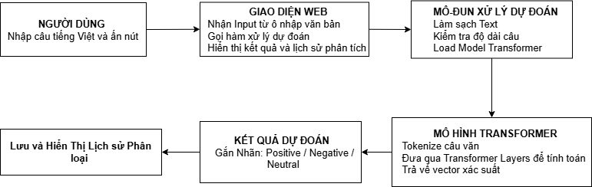
Hình 3.2.1. Sơ đồ kiến trúc tổng quan của hệ thống phân loại cảm xúc.

Luồng tổng quát có thể được mô tả như sau :
Người dùng nhập một câu tiếng Việt (tối đa 50 ký tự) trên giao diện Web được xây dựng bằng Streamlit. Câu văn bản này sẽ được đưa vào mô-đun xử lý, và sau đó chuyển cho mô hình PhoBERT để phân loại cảm xúc. Kết quả trả về gồm: Nhãn cảm xúc ( POSITIVE / NEGATIVE / NEUTRAL)
Đồng thời, kết quả sẽ được lưu lại vào file để phục vụ chức năng xem lịch sử.
Hệ thống không yêu cầu người dùng đăng nhập, dùng cơ sở dữ liệu cục bộ.

Flowchart xử lý
Flowchart xử lý mô tả chi tiết quá trình xử lý câu tiếng Việt đầu vào. Văn bản được loại bỏ khoảng trắng dư thừa, kiểm tra trường hợp rỗng, sau đó được chuyển sang bước token hóa và đưa vào mô hình Transformer để dự đoán nhãn cảm xúc có xác suất cao nhất trước khi hiển thị kết quả cho người dùng.
Dựa trên kiến trúc hệ thống đã thiết kế, luồng hoạt động tổng quát của ứng dụng được thực hiện theo quy trình 5 bước sau:
Bước 1: Tiếp nhận yêu cầu (Input)
Người dùng truy cập vào giao diện web (được xây dựng bằng Streamlit).
Tại đây, người dùng nhập câu văn bản tiếng Việt cần phân tích vào ô nhập liệu và nhấn nút "Phân tích".
Bước 2: Điều phối và Tiền xử lý (Processing)
Dữ liệu văn bản thô được gửi đến hàm xử lý chính để được làm sạch (xóa ký tự đặc biệt, chuẩn hóa font chữ) và mã hóa (tokenize) để chuyển đổi thành định dạng vector mà mô hình có thể hiểu được.
Bước 3: Dự đoán cảm xúc (Inference)
Dữ liệu sau khi xử lý được đưa vào Model Transformer.
Mô hình thực hiện tính toán và trả về xác suất (score) cho các nhãn cảm xúc (Tích cực/Tiêu cực/Trung tính). Dựa trên ngưỡng (threshold) đã thiết lập, hệ thống xác định nhãn cuối cùng.
Bước 4: Lưu trữ lịch sử (Storage)
Sau khi có kết quả dự đoán, hệ thống sẽ lưu trữ các thông tin bao gồm: nội dung câu nhập, nhãn dự đoán, độ tin cậy và thời gian thực hiện vào bảng lịch sử.
Bước 5: Trả kết quả (Output)
Cuối cùng, kết quả phân loại và danh sách lịch sử tra cứu (được truy vấn lại từ file dữ liệu cục bộ) sẽ được hiển thị trực quan lên giao diện người dùng trên.
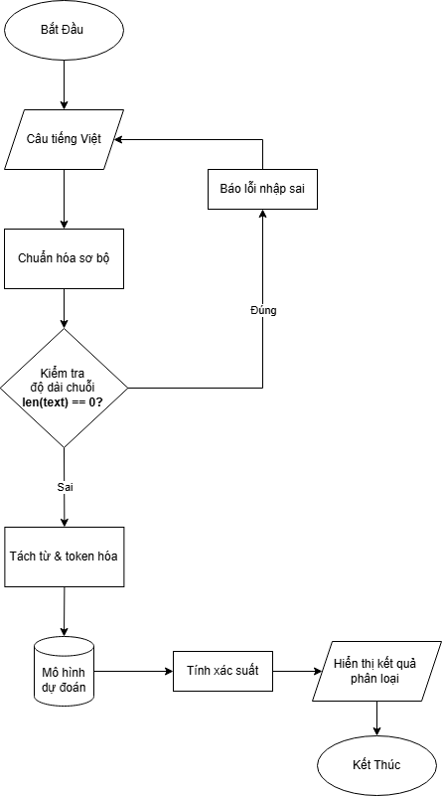
Hình 3.3.1. Minh họa sơ đồ flowchart xử lý của hệ thống.

Giải pháp đề xuất

Tổng quan về mô hình Transformer

Khái quát
Transformer là một mô hình học sâu được giới thiệu năm 2017, được dùng chủ yếu ở lĩnh vực xử lý ngôn ngữ tự nhiên (NLP) và thị giác máy tính (CV). Kiến trúc này lần đầu tiên được công bố trong một bài báo khoa học vào năm 2017 bởi Vaswani và các cộng sự, và nhanh chóng trở thành nền tảng kiến trúc được ưa chuộng cho rất nhiều tác vụ NLP khác nhau. Các yếu tố cấu thành cốt lõi của một Transformer bao gồm cơ chế chú ý (attention mechanism), các bộ mã hóa (encoders), và các bộ giải mã (decoders).
Điểm đặc biệt của mô hình Transformer nằm ở cơ chế chú ý (attention). Cơ chế này cho phép mô hình tập trung vào những phần quan trọng và liên quan nhất trong chuỗi dữ liệu đầu vào khi nó xử lý từng từ.
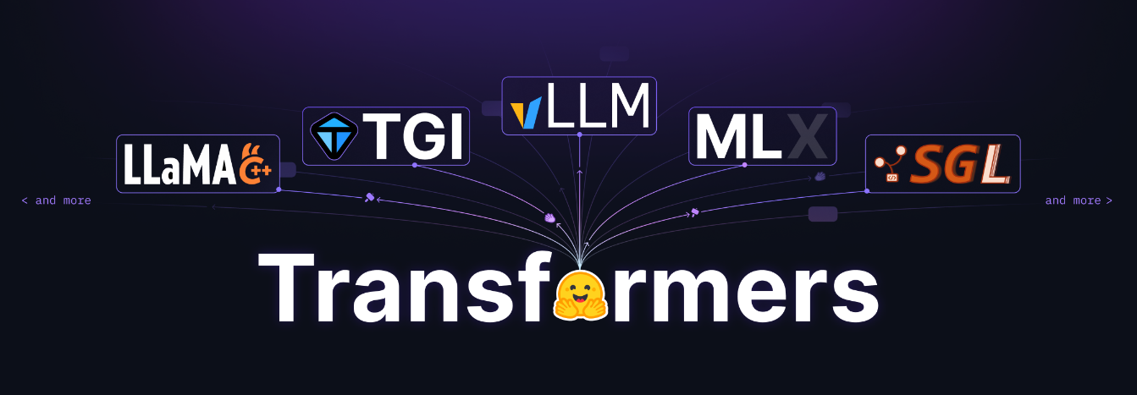
Hình 4.1.1. Giới thiệu về Transformer
Transformers hoạt động như một khuôn khổ định nghĩa mô hình cho các mô hình học máy tiên tiến trong văn bản, thị giác máy tính, âm thanh, video và mô hình đa phương thức, cho cả suy luận và đào tạo.
Nó tập trung hóa định nghĩa mô hình để định nghĩa này được thống nhất trên toàn hệ sinh thái. Transformers là điểm then chốt giữa các khuôn khổ: nếu một định nghĩa mô hình được hỗ trợ, nó sẽ tương thích với phần lớn các khuôn khổ đào tạo (Axolotl, Unsloth, DeepSpeed, FSDP, PyTorch-Lightning,…), các công cụ suy luận (vLLM, SGLang, TGI,…) và các thư viện mô hình liền kề (llama.cpp, mlx,…) tận dụng định nghĩa mô hình từ Transformers.

Tính năng của Transformer (Feaures)
Transformers cung cấp mọi thứ bạn cần cho suy luận hoặc huấn luyện với các mô hình được huấn luyện trước tiên tiến. Một số tính năng chính bao gồm:
Pipeline: Lớp suy luận đơn giản và được tối ưu hóa cho nhiều tác vụ học máy như tạo văn bản, phân đoạn hình ảnh, nhận dạng giọng nói tự động, trả lời câu hỏi tài liệu, v.v.
Trainer: Một trình huấn luyện toàn diện hỗ trợ các tính năng như độ chính xác hỗn hợp, torch.compile và FlashAttention để huấn luyện và huấn luyện phân tán cho các mô hình PyTorch.
generate: Tạo văn bản nhanh với các mô hình ngôn ngữ lớn (LLM) và mô hình ngôn ngữ thị giác (VLM), bao gồm hỗ trợ phát trực tuyến và nhiều chiến lược giải mã.

Thiết kế của Transformer
Transformers được thiết kế dành cho các nhà phát triển, kỹ sư và nhà nghiên cứu học máy. Các nguyên tắc thiết kế chính của nó là:
Nhanh chóng và dễ sử dụng: Mỗi mô hình chỉ được triển khai từ ba lớp chính (cấu hình, mô hình và bộ tiền xử lý) và có thể được sử dụng nhanh chóng để suy luận hoặc huấn luyện với Pipeline hoặc Trainer.
Các mô hình được huấn luyện trước: Giảm lượng khí thải carbon, chi phí tính toán và thời gian bằng cách sử dụng một mô hình được huấn luyện trước thay vì huấn luyện một mô hình hoàn toàn mới. Mỗi mô hình được huấn luyện trước được tái tạo gần giống nhất có thể với mô hình gốc và mang lại hiệu suất tiên tiến.

Kiến trúc của Transformer
Kiến trúc gốc của Transformer bao gồm hai phần chính:
- Encoder (Bộ mã hóa): Dùng để hiểu ngữ cảnh của câu đầu vào.
- Decoder (Bộ giải mã): Dùng để sinh ra câu kết quả (thường dùng trong dịch máy).
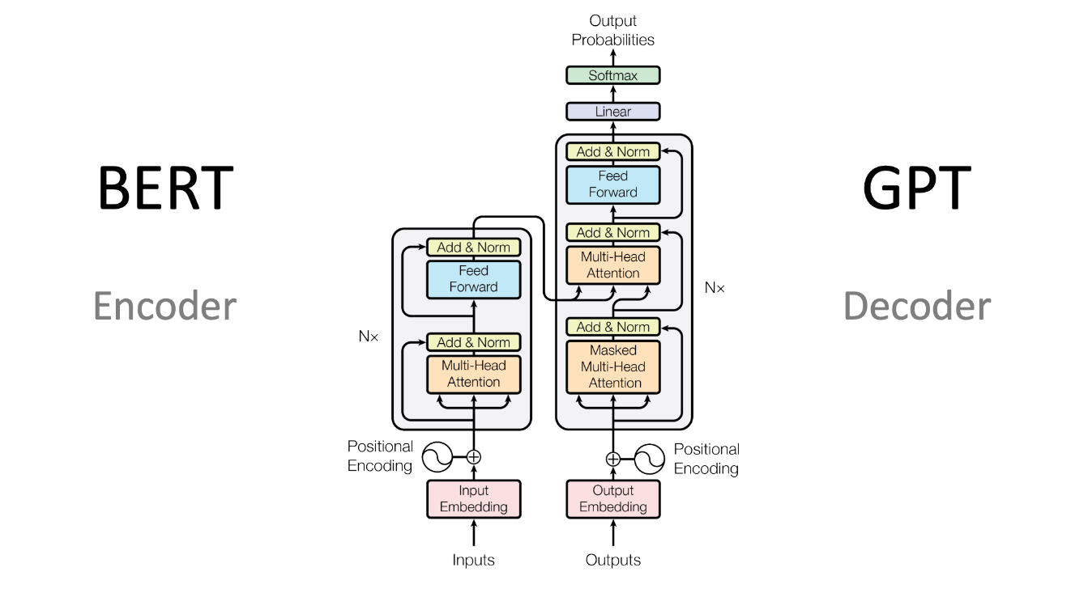
Hình 4.2.1. Kiến trúc của mô hình Transformer
Trong đồ án này, do bài toán là Phân loại cảm xúc trên văn bản, hệ thống chỉ tập trung sử dụng phần Encoder để trích xuất đặc trưng của câu.

Self-Attention
Đây là "trái tim" của Transformer. Cơ chế này giúp mô hình hiểu được tầm quan trọng của các từ trong mối quan hệ với nhau.
Khi mô hình đọc một từ, nó sẽ "quét" qua toàn bộ các từ khác trong câu để tìm ra những từ có mối liên hệ ngữ nghĩa chặt chẽ nhất nhằm bổ sung thông tin cho từ đang đọc.
Ví dụ: Trong câu "Con ngựa không thể đi qua cầu vì nó quá rộng". Máy tính cần biết từ "nó" đang ám chỉ "con ngựa" hay "cái cầu".Nhờ cơ chế Self-Attention, mô hình tính toán trọng số và hiểu rằng trong ngữ cảnh "rộng", từ "nó" liên kết mạnh nhất với "cái cầu".
Về mặt toán học, Self-Attention sử dụng 3 vector: Query (Q), Key (K) và Value (V) để tính toán điểm tương đồng giữa các từ, từ đó quyết định mức độ "chú ý" (Attention Score).

Multi-Head Attention
Thay vì chỉ dùng một bộ chú ý, Transformer sử dụng nhiều bộ chú ý (Multi-Head) chạy song song.
Mỗi "Head" sẽ tập trung vào một khía cạnh ngữ nghĩa khác nhau (ví dụ: Head 1 tập trung vào ngữ pháp, Head 2 tập trung vào từ vựng, Head 3 tập trung vào ngữ cảnh cảm xúc...).
Kết quả cuối cùng là sự tổng hợp cái nhìn đa chiều về câu văn, giúp mô hình hiểu sâu sắc hơn.

Positional Encoding
Vì Transformer không xử lý dữ liệu theo thứ tự như RNN, nên cần thêm thông tin về vị trí của từ trong câu. Vector vị trí được cộng vào vector embedding để mô hình hiểu được thứ tự các từ.

Quy trình xử lý dữ liệu
Để giải quyết bài toán tiếng Việt, đồ án không sử dụng Transformer gốc mà sử dụng PhoBERT - mô hình ngôn ngữ tiên tiến nhất hiện nay dành riêng cho tiếng Việt.

Bảng 4.3.1. Sơ lược về mô hình PhoBERT-base-v2
Đặc điểm | Phobert-base-v2
Gốc gác | Dựa trên kiến trúc RoBERTa (một phiên bản tối ưu hóa của BERT).
Ngôn ngữ | Chuyên biệt cho Tiếng Việt (Monolingual).
Đặc điểm "Cased" | Có phân biệt chữ hoa/thường (tùy phiên bản, nhưng bản v2 thường xử lý kỹ phần này).
Nhiệm vụ sở trường | Phân loại văn bản tiếng Việt, nhận diện thực thể (NER), phân tích ngữ pháp, POS Tagging (gán nhãn từ loại).

Quy trình hoạt động của giải pháp trong đồ án được tóm tắt như sau:
- Input: Câu bình luận tiếng Việt (đã qua bước tiền xử lý teencode).
- Tokenization: Câu văn được tách thành các token và chuyển thành các ID số tương ứng trong bộ từ điển của PhoBERT.
- Transformer Encoder: Các ID này đi qua các lớp Encoder của PhoBERT. Tại đây, cơ chế Self-Attention sẽ tính toán để tạo ra các vector đặc trưng chứa đầy đủ ngữ nghĩa ngữ cảnh.
- Classification Layer: Vector đại diện cho toàn bộ câu (thường là vector tại vị trí đầu tiên [CLS]) được đưa qua một lớp mạng nơ-ron đơn giản (Linear Layer).
- Output: Hàm Softmax sẽ tính xác suất để đưa ra kết quả cuối cùng: Tích cực (Positive), Tiêu cực (Negative) hoặc Trung tính (Neutral).

Triển khai và kết quả

Công nghệ sử dụng
Ngôn ngữ lập trình: Python (phiên bản 3.8+).
Deep Learning Framework: PyTorch (hoặc TensorFlow/Keras tùy code của bạn). Dùng để xây dựng kiến trúc mạng nơ-ron và tính toán tensor.
Thư viện NLP:
- transformers (Hugging Face): Để tải mô hình ngôn ngữ tiền huấn luyện (Pre-trained model) như PhoBERT.
- underthesea hoặc pyvi: Để tách từ (word segmentation) tiếng Việt trước khi đưa vào mô hình.
Thư viện Web/Interface: Streamlit để xây dựng giao diện người dùng.
Môi trường phát triển: VS Code.

Các bước triển khai hệ thống
Tiền xử lý dữ liệu:
- Gán nhãn dữ liệu thành 3 loại: 0 (Tiêu cực), 1 (Trung tính), 2 (Tích cực).
- Làm sạch dữ liệu (xóa icon, html tag, lowercase) và tách từ.
Xây dựng và Huấn luyện mô hình :
- Tải trọng số (weights) của mô hình Transformer tiền huấn luyện.
- Thêm lớp Linear Layer ở cuối với kích thước đầu ra là 3 (output_dim = 3).
- Huấn luyện (Fine-tuning) trên tập dữ liệu đã chuẩn bị bằng hàm loss CrossEntropyLoss.
Xây dựng Logic dự đoán :
- Load mô hình đã lưu (model.pth hoặc .bin).
- Viết hàm xử lý đầu vào: Chuyển câu văn thành token IDs.
- Sử dụng hàm Softmax để tính xác suất và Argmax để lấy nhãn có xác suất cao nhất.
Tích hợp vào ứng dụng :
- Xây dựng giao diện nhập liệu.
- Kết nối giao diện với hàm dự đoán từ predict.py để hiển thị kết quả ra màn hình.

Giao diện chương trình
Giao diện chính gồm ô nhập văn bản và nút phân tích.
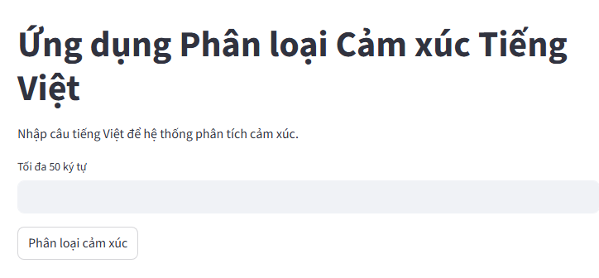
Hình 5.3.1. Giao diện chính

Bảng lịch sử phân tích xếp theo thời gian mới nhất.
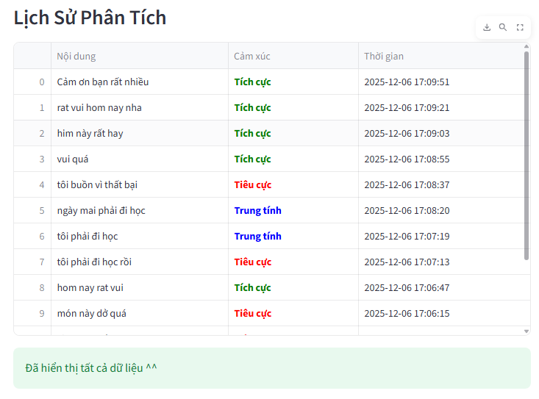
Hình 5.3.2. Bảng lịch sử phân tích

Đánh giá hiệu suất

Phương pháp đánh giá
Quy trình đánh giá được thực hiện như sau:
- Chuẩn bị dữ liệu: Xây dựng bộ 10 câu thử nghiệm bao gồm 3 nhóm cảm xúc: Tích cực (Positive), Tiêu cực (Negative) và Trung tính (Neutral). Bộ dữ liệu bao gồm cả câu tiếng Việt chuẩn và câu không dấu/viết tắt để kiểm tra khả năng tiền xử lý.
- Thực thi: Nhập lần lượt từng câu vào giao diện ứng dụng (Streamlit).
- So sánh: Ghi nhận kết quả dự đoán từ mô hình và so sánh với nhãn mong đợi (Ground Truth).
- Tính toán: Sử dụng chỉ số Độ chính xác (Accuracy) để định lượng hiệu năng.Các câu được lần lượt đưa vào hệ thống để mô hình dự đoán nhãn cảm xúc (Predicted). Sau đó, kết quả dự đoán của mô hình được so sánh với nhãn mong đợi để xác định độ chính xác của mô hình. Độ chính xác (Accuracy) được tính theo công thức:
Accuracy = (Số câu dự đoán đúng / Tổng số câu kiểm tra) × 100%

Bảng testcase 10 câu
Bảng 6.2.1. Bảng kết quả 10 câu testcase của hệ thống
STT | Câu đầu vào (Input) | Nhãn mong đợi (Expected) | Kết quả thực tế (Actual) | Đánh giá (Pass/Fail)
1 | Hôm nay tôi rất vui | POSITIVE | POSITIVE - TÍCH CỰC | Đạt
2 | Món ăn này dở quá | NEGATIVE | NEUTRAL - TRUNG TÍNH | Chưa Đạt
3 | Thời tiết bình thường | NEUTRAL | NEUTRAL - TRUNG TÍNH | Đạt
4 | Rat vui hom nay | POSITIVE | NEUTRAL - TRUNG TÍNH | Chưa Đạt
5 | Công việc ổn định | NEUTRAL | NEUTRAL - TRUNG TÍNH | Đạt
6 | Phim này hay lắm | POSITIVE | POSITIVE - TÍCH CỰC | Đạt
7 | Tôi buồn vì thất bại | NEGATIVE | NEGATIVE - TIÊU CỰC | Đạt
8 | Ngày mai đi học | NEUTRAL | NEUTRAL - TRUNG TÍNH | Đạt
9 | Cảm ơn bạn rất nhiều | POSITIVE | POSITIVE - TÍCH CỰC | Đạt
10 | Mệt mỏi quá hôm nay | NEGATIVE | NEGATIVE - TIÊU CỰC | Đạt

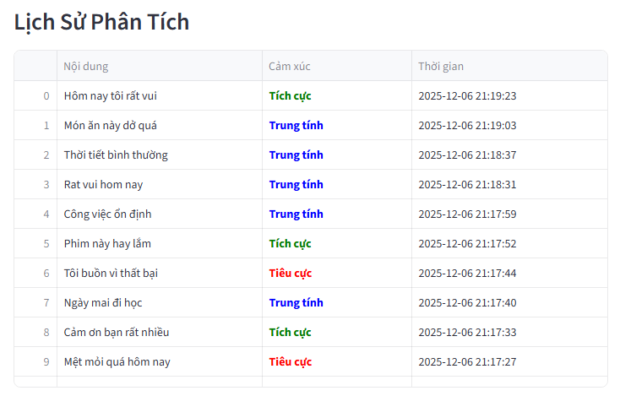
Hình 6.2.1. Lịch sử phân tích kết quả 10 câu testcase của hệ thống

Độ chính xác của mô hình
Trong tổng số 10 câu kiểm tra, mô hình đã dự đoán đúng 8 câu và dự đoán sai 2 câu.
Độ chính xác được tính như sau:
Accuracy = (8/10) × 100% = 80%
Kết quả cho thấy mô hình phoBERT-base-v2 có khả năng phân tích cảm xúc tiếng Việt ở mức khá tốt đối với các câu ngắn, rõ nghĩa.

Nhận xét kết quả
Kết quả đánh giá cho thấy mô hình hoạt động tốt với các câu có ngữ nghĩa rõ ràng và cảm xúc mạnh như “Hôm nay tôi rất vui” hoặc “Món ăn này dở quá”. Đối với các câu viết không dấu hoặc sai chính tả như “Rat vui hom nay”, mô hình đôi khi vẫn có thể phân loại nhầm sang trung tính.
Nhìn chung, mô hình đáp ứng tốt yêu cầu của bài toán và có thể ứng dụng trong các hệ thống phân tích cảm xúc cơ bản.

Hướng dẫn cài đặt và sử dụng

Yêu cầu hệ thống
- Hệ điều hành: Windows, Linux hoặc macOS
- Python: phiên bản 3.8 trở lên
- Thư viện chính sử dụng: Hugging Face Transformer. Ngoài ra còn có các thư viện khác như transformers, torch, underthesea, pandas, numpy, scikit-learn, matplotlib
- Phần cứng đề nghị:
RAM: tối thiểu 8GB (đề nghị 16GB)
GPU (khuyến nghị): Nvidia hỗ trợ CUDA để tăng tốc xử lý
- Kết nối Internet: cần thiết khi tải mô hình lần đầu

Hướng dẫn cài đặt
• Cài đặt Python 3.8+ (nếu chưa có).
• Tải mã nguồn về máy từ đường dẫn github :
https://github.com/20khanh03/seminar
• Mở terminal tại thư mục chứa dự án và cài đặt thư viện:
pip install -r requirements.txt

Hướng dẫn sử dụng
• Mở terminal tại thư mục chứa file app.py.
• Chạy ứng dụng bằng lệnh:
streamlit run app.py
• Trình duyệt web sẽ tự động mở giao diện của hệ thống.
• Nhập văn bản tiếng Việt vào ô nhập liệu.
• Hệ thống sẽ hiển thị:
- Nhãn cảm xúc: Tích cực / Trung lập / Tiêu cực
- Lịch sử các câu đã phân tích (nếu có).

Kết luận và hướng phát triển

Kết luận
Trong bối cảnh dữ liệu văn bản tiếng Việt ngày càng gia tăng trên các nền tảng mạng xã hội và thương mại điện tử, nhu cầu phân tích cảm xúc người dùng ngày càng trở nên quan trọng. Đề tài “Xây dựng hệ thống phân tích cảm xúc tiếng Việt sử dụng mô hình phoBERT-base-v2” được thực hiện với mục tiêu nghiên cứu, xây dựng và triển khai một mô hình có khả năng nhận diện cảm xúc của văn bản tiếng Việt theo ba nhãn: tích cực, trung tính và tiêu cực.
Trong quá trình thực hiện, em đã nghiên cứu kiến trúc và nguyên lý hoạt động của mô hình phoBERT-base-v2 — một mô hình ngôn ngữ tiền huấn luyện dành riêng cho tiếng Việt do VinAI phát triển. Dựa trên mô hình này, em đã xây dựng thêm lớp phân loại (classification head) nhằm phục vụ bài toán phân loại cảm xúc. Quy trình xử lý được thiết kế bao gồm các bước tiền xử lý văn bản, chuẩn hóa các từ viết tắt, chuyển đổi văn bản thành token, trích xuất đặc trưng thông qua phoBERT và cuối cùng thực hiện phân loại bằng một lớp neural network đơn giản.
Kết quả thực nghiệm cho thấy mô hình hoạt động ổn định trên nhiều dạng câu tiếng Việt khác nhau và có thể nhận diện tương đối chính xác các sắc thái cảm xúc phổ biến. Điều này cho thấy hướng tiếp cận dựa trên phoBERT-base-v2 là phù hợp và có tính khả thi cao trong thực tiễn.
Qua đề tài này, em không chỉ củng cố thêm kiến thức về học sâu và xử lý ngôn ngữ tự nhiên mà còn có thêm kinh nghiệm trong việc thiết kế, xây dựng và triển khai một hệ thống trí tuệ nhân tạo hoàn chỉnh từ mô hình đến giao diện người dùng.

Hạn chế của đề tài
Mặc dù đã đạt được những kết quả nhất định, đề tài vẫn tồn tại một số hạn chế như sau:
Thứ nhất, bộ dữ liệu huấn luyện và kiểm thử của mô hình còn hạn chế về quy mô và độ đa dạng. Dữ liệu chủ yếu tập trung vào các câu ngắn, đơn giản và chưa bao phủ đầy đủ nhiều lĩnh vực khác nhau như y tế, giáo dục, tài chính, chính trị… Điều này có thể ảnh hưởng đến khả năng tổng quát hóa của mô hình trong các ngữ cảnh phức tạp hơn.
Thứ hai, mô hình hiện tại chỉ phân loại cảm xúc ở mức tổng quát (tích cực, trung tính, tiêu cực) mà chưa phân tích được mức độ cảm xúc (ví dụ: rất tích cực, hơi tiêu cực…) hoặc các loại cảm xúc cụ thể hơn như buồn, giận dữ, sợ hãi, ngạc nhiên. Điều này làm hạn chế khả năng ứng dụng sâu hơn của hệ thống.
Thứ ba, hệ thống hiện tại mới chỉ xử lý dữ liệu dạng văn bản thuần túy và chưa tích hợp được các yếu tố ngữ cảnh nâng cao như biểu tượng cảm xúc (emoji), hình ảnh đính kèm hay giọng nói, những yếu tố thường xuyên xuất hiện trong giao tiếp thực tế.
Thứ tư, việc tiền xử lý văn bản vẫn còn mang tính thủ công và chưa xử lý được triệt để toàn bộ các loại tiếng lóng, từ viết tắt, hoặc các biến thể ngôn ngữ đặc thù của từng vùng miền. Điều này có thể gây sai lệch một phần kết quả phân tích.

Hướng phát triển trong tương lai
Trong tương lai, đề tài có thể được mở rộng và phát triển theo một số hướng sau:
Thứ nhất, mở rộng và làm phong phú bộ dữ liệu huấn luyện bằng cách thu thập thêm dữ liệu từ nhiều nguồn khác nhau như mạng xã hội, diễn đàn, sàn thương mại điện tử và các nền tảng đánh giá sản phẩm. Việc tăng kích thước và sự đa dạng của dữ liệu sẽ giúp mô hình học được nhiều mẫu ngôn ngữ hơn và cải thiện đáng kể độ chính xác.
Thứ hai, tiến hành fine-tuning mô hình phoBERT-base-v2 sâu hơn với nhiều epoch hơn, kết hợp với các kỹ thuật như data augmentation, regularization hoặc class balancing để giảm hiện tượng overfitting và nâng cao khả năng tổng quát hóa của mô hình.
Thứ ba, mở rộng bài toán từ phân loại cảm xúc ba lớp sang đa lớp hoặc phân tích cảm xúc theo mức độ, giúp hệ thống có khả năng phân tích chi tiết và sâu sắc hơn về cảm xúc người dùng.
Thứ tư, tích hợp thêm các dạng dữ liệu khác như hình ảnh, emoji hoặc giọng nói để xây dựng một hệ thống phân tích cảm xúc đa phương thức (multimodal sentiment analysis), từ đó phản ánh chính xác hơn tâm trạng và ý định của người dùng.
Cuối cùng, hệ thống có thể được triển khai dưới dạng API hoặc ứng dụng web/mobile hoàn chỉnh, phục vụ cho các bài toán thực tế như phân tích phản hồi khách hàng, theo dõi dư luận xã hội, hỗ trợ doanh nghiệp trong việc ra quyết định và nâng cao chất lượng dịch vụ.

TÀI LIỆU THAM KHẢO
[1] Hugging Face, “Transformers Documentation,” 2024. [Online].
[2] VinAI Research, “PhoBERT: Pre-trained language models for Vietnamese,” GitHub Repository, 2024. [Online].
[3] Underthesea Development Team, “Underthesea: Vietnamese NLP Toolkit,” GitHub Repository, 2024. [Online].
[4] Streamlit Inc., “Streamlit Documentation,” 2024. [Online].

PHỤ LỤC
Đường dẫn github đồ án : https://github.com/20khanh03/seminar
Mã nguồn
/src/model.py
from transformers import pipeline
import streamlit as st

@st.cache_resource
def load_model():
model_name = "vinai/phobert-base-v2"

sentiment_pipeline = pipeline(
task="sentiment-analysis",
model=model_name,
tokenizer=model_name
)

return sentiment_pipeline

/src/predict.py
from src.model import load_model

shortcode_dict = {
"ko": "không",
"k": "không",
"hok": "không",
"dc": "được",
"đc": "được",
"tks": "cảm ơn",
"thanks": "cảm ơn",
"good": "tốt",
"bad": "tệ",
"ok": "tốt",
"vs": "với",
"ntn": "như thế nào",
"wa": "quá",
"qá": "quá"
}

def correct_shortcode(text):
text_lower = text.lower()
words = text_lower.split()
corrected_words = []

for word in words:
if word in shortcode_dict:
corrected_words.append(shortcode_dict[word])
else:
corrected_words.append(word)

return " ".join(corrected_words)

def predict_sentiment(text):
raw_input = text.strip()

clean_text = correct_shortcode(raw_input)

if len(clean_text) < 3:
return None, "Câu quá ngắn, vui lòng nhập lại."

if len(clean_text) > 50:
return None, f"Câu quá dài ({len(clean_text)}/50 ký tự). Yêu cầu tối đa 50 ký tự."

pipeline = load_model()

try:
result = pipeline(clean_text)[0]
score = result["score"]
raw_label = result["label"] # Model này trả về: POS, NEG, hoặc NEU

if raw_label == "NEG":
final_label = "NEGATIVE - TIÊU CỰC"
elif raw_label == "POS":
final_label = "POSITIVE - TÍCH CỰC"
elif raw_label == "NEU":
final_label = "NEUTRAL - TRUNG TÍNH"
else:
final_label = "NEUTRAL - TRUNG TÍNH"

if score < 0.5:
final_label = "NEUTRAL - TRUNG TÍNH"

output = {
"text": raw_input,
"processed_text": clean_text,
"sentiment": final_label,
"score": round(score, 4)
}
return output, None

except Exception as e:
return None, f"Lỗi xử lý AI: {str(e)}"

/app.py
import streamlit as st
import sqlite3
from datetime import datetime
import os
import pandas as pd

from src.predict import predict_sentiment

# GIAO DIỆN
st.set_page_config(page_title="Sentiment Analysis App", page_icon="️🎭")

st.title("Ứng dụng Phân loại Cảm xúc Tiếng Việt")
st.write("Nhập câu tiếng Việt để hệ thống phân tích cảm xúc.")

text = st.text_input("Tối đa 50 ký tự")

DATABASE = "history/sentiment.db"

# TẠO DATABASE
def init_db():
import os
os.makedirs("history", exist_ok=True)

conn = sqlite3.connect(DATABASE)
cursor = conn.cursor()
cursor.execute("""
CREATE TABLE IF NOT EXISTS history (
id INTEGER PRIMARY KEY AUTOINCREMENT,
text TEXT,
sentiment TEXT,
time TEXT
)
""")
conn.commit()
conn.close()

# LƯU DỮ LIỆU
def save_history(text, sentiment):
conn = sqlite3.connect(DATABASE)
cursor = conn.cursor()

cursor.execute("""
INSERT INTO history (text, sentiment, time)
VALUES (?, ?, ?)
""", (text, sentiment, datetime.now().strftime("%Y-%m-%d %H:%M:%S")))

conn.commit()
conn.close()

# LẤY LỊCH SỬ
def get_history():
conn = sqlite3.connect(DATABASE)
cursor = conn.cursor()

cursor.execute("""
SELECT id, text, sentiment, time
FROM history
ORDER BY time DESC
LIMIT 50
""")

rows = cursor.fetchall()
conn.close()
return rows

# Khởi tạo DB khi mở app
init_db()

# NÚT PHÂN LOẠI
if st.button("Phân loại cảm xúc"):

result, error = predict_sentiment(text)

if error:
st.error(error)
else:
st.success(f"Kết Quả : {result['sentiment']}")
save_history(result["text"], result["sentiment"])

# HIỂN THỊ LỊCH SỬ
st.subheader("Lịch Sử Phân Tích")

history = get_history()

# Số dòng hiển thị ban đầu
if "show_limit" not in st.session_state:
st.session_state.show_limit = 15

if len(history) == 0:
st.info("Chưa có dữ liệu.")
else:
# Giới hạn số dòng được hiển thị
limited_history = history[:st.session_state.show_limit]

df = pd.DataFrame(
[ (x[1], x[2], x[3]) for x in limited_history ],
columns=["Nội dung", "Cảm xúc", "Thời gian"]
)

df["Cảm xúc"] = df["Cảm xúc"].str.lower().map({
"positive - tích cực": "Tích cực",
"positive": "Tích cực",
"negative - tiêu cực": "Tiêu cực",
"negative": "Tiêu cực",
"neutral - trung tính": "Trung tính",
"neutral": "Trung tính",
}).fillna("Khác")

def color_sentiment(val):
if val == "Tích cực":
return "color: green; font-weight: bold"
elif val == "Tiêu cực":
return "color: red; font-weight: bold"
else:
return "color: blue; font-weight: bold"

styled_df = df.style.applymap(color_sentiment, subset=["Cảm xúc"])

# Hiển thị bảng
st.dataframe(
styled_df,
use_container_width=True,
height=400
)

# NÚT TẢI THÊM
if st.session_state.show_limit < len(history):
if st.button("Tải thêm"):
st.session_state.show_limit += 15
st.rerun()
else:
st.success("Đã hiển thị tất cả dữ liệu")

